Cantina: Preparate

Preparate

Descriere generală:
Această machetă permite gestionarea preparatelor culinare, incluzând detalii despre ingrediente, categorii, beneficiari și informații nutriționale. Macheta este împărțită în două griduri:
1. Preparate: Listează preparatele introduse și detaliile asociate acestora, inclusiv denumire, categorie, beneficiari, cantitate, informații nutriționale și aditivi/alergeni. Se vor afișa preparatele care au fost introduse pe cantina selectată.
2. Alimente: Prezintă alimentele utilizate pentru preparatul selectat, împreună cu cantitățile corespunzătoare, per porție.
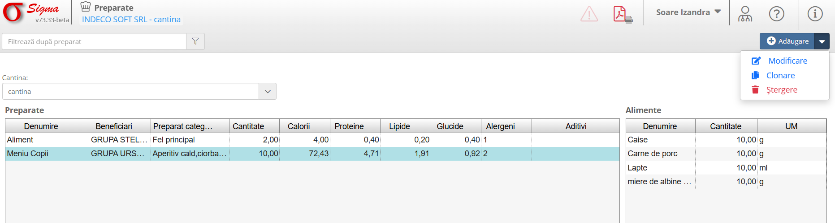

Funcționalități principale:
1. Gridul Preparate:
- Denumire: Numele preparatului (ex.: Griș cu lapte și dulceață de căpșuni).
- Beneficiari: Categoriile de beneficiari pentru care este disponibil preparatul.
- Categorie preparat: Categoria preparatului (ex.: Desert).
- Cantitate: Cantitatea finală rezultată pentru o porție.
- Calorii, Proteine, Lipide, Glucide: Informații nutriționale calculate pe porție.
- Alergeni și Aditivi: Substanțele asociate preparatului care necesită atenție specială.
2. Gridul Alimente:
- Denumire: Listează ingredientele utilizate pentru preparatul selectat.
- Cantitate: Cantitatea ingredientului utilizat per porție.
- UM: Unitatea de măsură asociată (grame, mililitri).
3. Acțiuni posibile:
- Adăugare: Introducerea unui preparat nou.
- Modificare: Editarea unui preparat existent.
- Clonare: Crearea unui preparat nou bazat pe informațiile unui preparat existent.
- Ștergere: Eliminarea unui preparat.

Adăugare/Modificare Preparat

Descriere:
Această secțiune permite introducerea sau modificarea detaliilor unui preparat, incluzând denumirea, categoria, beneficiarii și ingredientele utilizate.

Funcționalități principale:
1. Câmpuri principale:
- Denumire: Introducerea numelui preparatului.
- Cantitatea finală: Cantitatea rezultată pentru o porție (ex.: 250g).
- Categorie preparat: Selectarea din listă (ex.: Desert, Gustare).
- Beneficiari: Selectarea multiplă a categoriilor de beneficiari.
2. Gestionarea ingredientelor:
- Aliment: Selectați din lista de alimente. Datele pot fi filtrate în funcție de textul introdus.
- Unitate de măsură: Preluată automat din nomenclatorul de alimente aferent alimentului selectat.
- Cantitate: Introduceți cantitatea pentru alimentul utilizat.
- Adăugare ingredient: Utilizați butonul „+” pentru a adăuga un nou ingredient.
- Ștergere ingredient: Utilizați butonul „-” pentru a elimina un ingredient existent.
3. Sumar nutrițional:
- Calcul automat al caloriilor, proteinelor, lipidelor și glucidelor.
- Listarea alergenilor și aditivilor din ingredientele selectate.
4. Acțiuni adiționale:
- Salvare: Confirmarea datelor introduse.
- Anulare: Revocarea modificărilor curente.

Pași pentru utilizare:
1. Adăugarea unui preparat nou:
- Completați câmpurile obligatorii (Denumire, Cantitatea finală, Categorie preparat, Beneficiari).
- Selectați alimentele utilizate din lista disponibilă, specificând cantitățile pentru fiecare.
- Verificați informațiile nutriționale calculate automat.
- Apăsați „Salvare” pentru a înregistra preparatul.
2. Modificarea unui preparat existent:
- Selectați preparatul din gridul „Preparate”.
- Apăsați butonul „Modificare” și actualizați detaliile necesare.
- Salvați modificările.
3. Clonarea unui preparat:
- Selectați un preparat existent.
- Apăsați butonul „Clonare” și ajustați datele noului preparat.
4. Ștergerea unui preparat:
- Selectați preparatul dorit.
- Apăsați butonul „Ștergere” și confirmați acțiunea.

Observații:
- Alergenii și aditivii sunt calculați automat pe baza ingredientelor selectate.

Cantina: Meniu zi

Meniu zi

Descriere generală:
Această machetă permite gestionarea meniurilor zilnice pentru diferite categorii de beneficiari. Utilizatorul poate defini un meniu care include mai multe preparate, organizate pe tipuri de mese (ex.: Mic dejun, Prânz). Meniurile afișate sunt specifice cantinei selectate.
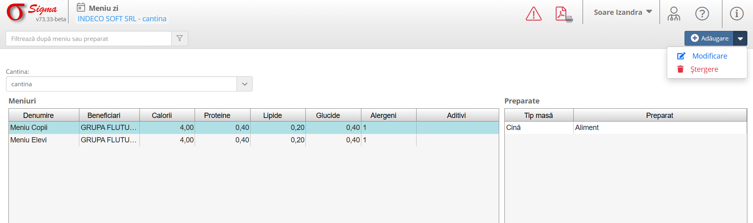

Structură:
1. Gridul Meniuri:
- Denumire: Numele meniului (ex.: Meniu sportivi).
- Beneficiari: Categoriile de beneficiari pentru care este destinat meniul.
- Calorii, Proteine, Lipide, Glucide: Informații nutriționale calculate pentru întregul meniu.
- Alergeni, Aditivi: Listează substanțele asociate preparatelor din meniu.
2. Gridul Preparat (pentru meniu selectat):
- Tip masă: Intervalul de masă (ex.: Mic dejun, Prânz).
- Preparat: Listează preparatele asociate fiecărui tip de masă.

Adăugare/Modificare Meniu

Descriere:
Această secțiune permite introducerea sau actualizarea unui meniu zilnic pentru una sau mai multe categorii de beneficiari.

Funcționalități principale:
1. Câmpuri principale:
- Denumire: Introduceți numele meniului.
- Beneficiari: Selectați categoriile de beneficiari dintr-o listă. Se permite selecția multiplă.
- Tip masă: Se afișează tipurile de mese asociate beneficiarilor selectați.
- Preparat: Selectați preparatele utilizate pentru fiecare tip de masă. Preparatele disponibile sunt cele comune tuturor beneficiarilor selectați.
2. Informații nutriționale:
- Se calculează automat totalul caloriilor, proteinelor, lipidelor și glucidelor pentru meniul definit.
- Listează alergenii și aditivii corespunzători preparatelor incluse.

Pași pentru utilizare:
1. Adăugarea unui meniu nou:
- Introduceți denumirea meniului în câmpul corespunzător.
- Selectați categoriile de beneficiari din listă.
- Tipurile de mese sunt afișate în funcție de beneficiarii selectați.
- Selectați preparatele pentru fiecare tip de masă din lista de preparate disponibile.
- Verificați informațiile nutriționale calculate automat.
- Apăsați „Salvare” pentru a înregistra meniul.
2. Modificarea unui meniu existent:
- Selectați meniul dorit din gridul principal.
- Apăsați butonul „Modificare”.
- Actualizați câmpurile necesare și salvați modificările.
3. Ștergerea unui meniu:
- Selectați meniul dorit.
- Apăsați butonul „Ștergere” și confirmați acțiunea.

Observații:
- Dacă sunt selectați doi sau mai mulți beneficiari, tipurile de mese afișate vor reprezenta numărul maxim de mese definit pentru aceștia.
- Preparatele afișate sunt doar cele comune tuturor categoriilor de beneficiari selectate.
- Alergenii și aditivii sunt calculați automat pe baza preparatelor incluse în meniu.

Cantina: Planificare

Planificare

Descriere generală:
Această machetă permite realizarea planificării meniurilor pentru o perioadă definită, pentru una sau mai multe categorii de beneficiari. Utilizatorul poate seta meniurile pe zile, selectând preparatele asociate fiecărui tip de masă. Planificarea este afișată într-un format calendaristic săptămânal (de luni până duminică).
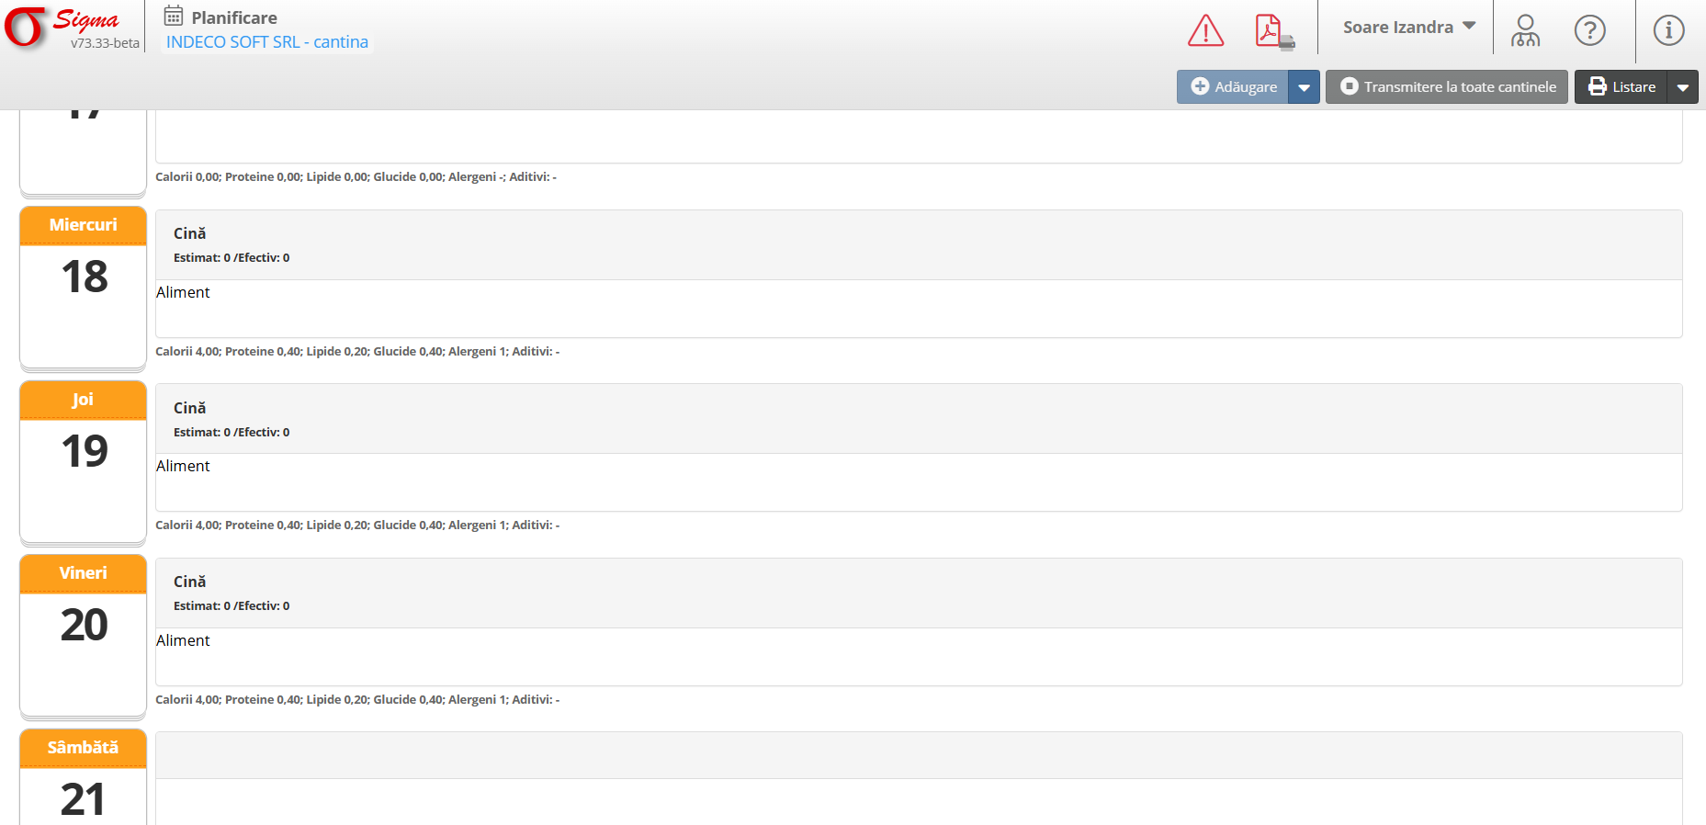

Exemplu vizual Listare:
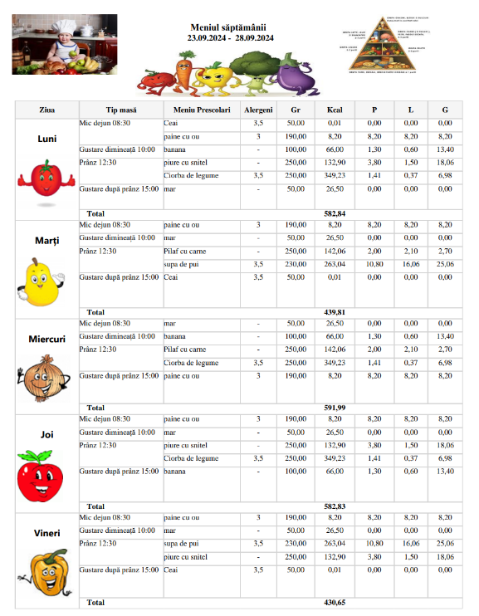

Structură:
1. **Gridul calendaristic:**
- Afișează zilele săptămânii pentru perioada selectată.
- Fiecare zi este organizată pe tipuri de mese (ex.: Mic dejun, Prânz, Gustare după prânz).
- Pentru fiecare tip de masă, sunt afișate preparatele planificate și sumarul nutrițional (calorii, proteine, lipide, glucide, alergeni, aditivi).
2. **Sumar nutrițional zilnic:**
- Total calorii, proteine, lipide, glucide, alergeni și aditivi pentru întreaga zi, calculate automat pe baza preparatelor planificate.
3. **Listarea planificării:**
- Macheta de planificare include si două butoane pentru listarea planificării:
  - Butonul „Listare”: Generează un raport al planificării meniurilor pentru zilele de luni până vineri. Raportul include detalii precum tipurile de mese, preparatele, valorile nutriționale (calorii, proteine, lipide, glucide), alergenii și aditivii aferenți.
  - Butonul „Listare L-D”: Generează un raport extins al planificării meniurilor pentru zilele de luni până duminică. Include aceleași informații detaliate ca și raportul anterior, acoperind întreaga săptămână.
Aceste rapoarte sunt utile pentru verificarea și comunicarea planificării către personalul responsabil.

Adăugare/Modificare Planificare

Descriere:
Această secțiune permite introducerea sau modificarea planificării pentru o anumită categorie de beneficiari și o anumită zi. Datele includ selectarea meniului asociat, tipurile de mese și preparatele aferente.

Funcționalități principale:
1. **Câmpuri principale: **
- Dată: Ziua pentru care se face planificarea.
- Categoria de beneficiari: Grupul țintă pentru planificarea curentă (ex.: Grupa mică, Elevi).
- Meniu: Selectarea meniului predefinit pentru beneficiari. Meniul ales include automat tipurile de mese și preparatele asociate.
2. **Gridul planificării:**
- Organizare pe tipuri de mese (ex.: Mic dejun, Prânz, Gustare după prânz).
- Afișează preparatele incluse în meniul selectat pentru fiecare tip de masă.
- Calculează automat numărul de meniuri estimate, preparate și servite.
3. **Semnături:**
- Permite completarea câmpurilor pentru responsabilitățile implicate (ex.: Întocmit, Bucătar, Confirmat, Șef de compartiment).

Pași pentru utilizare:
1. **Selectarea perioadei și categoriei de beneficiari:**
- Selectați categoria de beneficiari din lista disponibilă
- Alegeți ziua pentru care doriți să faceți planificarea.
2. **Adăugarea planificării:**
- Apăsați butonul „Adăugare” pentru a deschide macheta de planificare.
- Selectați meniul dorit din lista “Meniu”. În această listă vor fi afișate spre selectare meniurile aferente categoriei de beneficiari selectată.
- Completare numărului de meniuri estimate este opțională și se poate face în avans pentru o estimare a necesarului de alimente.
3. **Salvarea planificării:**
- După finalizarea detaliilor, apăsați butonul „Salvare”.

Observații:
- Planificarea trebuie realizată pentru fiecare categorie de beneficiari separat.
- Semnăturile introduse se vor regăsi pe listarea Listei Zilnice de Alimente (LZA).
- Completarea numărului de meniuri preparate, respectiv meniuri servite, se va face în ziua în care acestea sunt pregătite și servite. Completarea acestora este necesară pentru calculul alimentelor eliberate din gestiune și pentru determinarea economiilor sau depășirilor. Economiile sau depășirile pentru o categorie de beneficiari se vor calcula în funcție de valoarea produselor eliberate din gestiune și de numărul de meniuri servite.

Rapoarte

Introducere
Sectiunea Rapoarte oferă acces utilizatorilor la listele de alimente necesare pentru diverse activități. Aceste rapoarte sunt organizate într-un format simplu pentru o navigare rapidă.

Structura Sectiunii Rapoarte
- Titlu Principal: "Rapoarte"
  - Titlul este afișat în partea superioară a paginii.
  - Alături de titlu, există o pictogramă reprezentativă pentru documente.
- Lista de Rapoarte Disponibile Există trei rapoarte principale, fiecare având un link activ pentru acces rapid:
  - Lista alimente necesare: Această secțiune oferă informații despre produsele alimentare necesare pentru aprovizionare sau planificare generală. 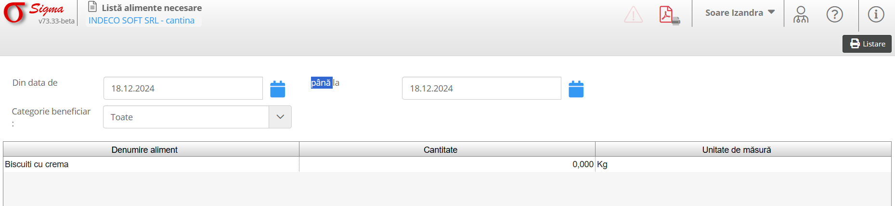
  - Lista alimente necesare/ preparat: Raport dedicat alimentelor necesare, organizate în funcție de diferite preparate sau feluri de mâncare. Util pentru gestionarea specifică a ingredientelor. 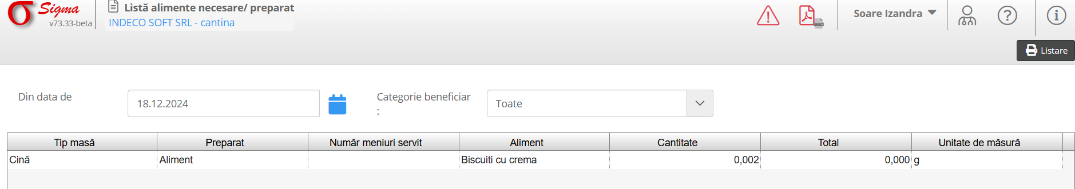
  - Lista zilnică de alimente: Afișează o listă detaliată a alimentelor planificate pentru fiecare zi. Aceasta poate fi utilizată pentru organizarea activităților zilnice. 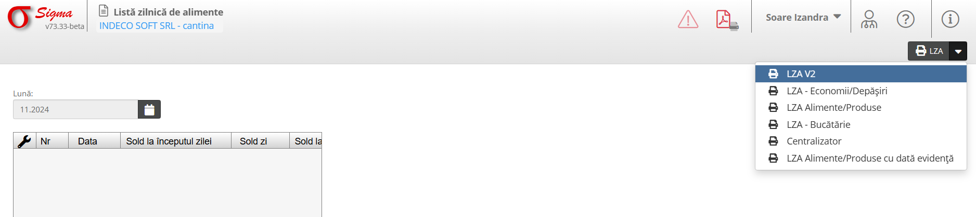
- Navigație
  - Utilizatorii pot face click pe fiecare dintre cele trei rapoarte pentru a vizualiza detaliile complete ale acestora.
  - Linkurile sunt afișate în culoarea albastră, indicând faptul că sunt interactive.

Instrucțiuni de Utilizare
- Accesarea unui Raport:
  - Identificați raportul dorit din lista disponibilă.
  - Dați click pe numele raportului (textul albastru) pentru a-l deschide.
- Vizualizarea Conținutului:
  - După accesarea unui raport, acesta va afișa detalii despre lista de alimente.
  - Parcurgeți informațiile afișate și utilizați-le conform nevoilor dumneavoastră.
- Revenirea la Pagina Principală:
  - Pentru a reveni la secțiunea Rapoarte, utilizați funcția de navigare a browserului (butonul Back sau Îlegeriții meniul principal).

Observații Suplimentare
- Asigurați-vă că aveți o conexiune activă la internet pentru a putea accesa rapoartele.
- Pentru a salva sau imprima un raport, utilizați funcțiile browserului (Ctrl+P pentru imprimare).

Concluzie
Secțiunea Rapoarte este proiectată pentru a oferi acces rapid și ușor la informații esențiale despre alimente. Utilizatorii pot naviga în mod intuitiv și pot utiliza aceste informații pentru o gestionare eficientă a resurselor alimentare.

Nomenclatoare - Alergeni/Aditivi

Alergeni/Aditivi

Descriere:
Această machetă permite gestionarea datelor despre alergeni și aditivi. Este utilizată pentru identificarea și descrierea substanțelor care pot cauza reacții alergice sau pentru gestionarea aditivilor utilizați în rețetele și meniurile cantinei. Fiecare înregistrare include informații precum codul, categoria, denumirea și o descriere detaliată.
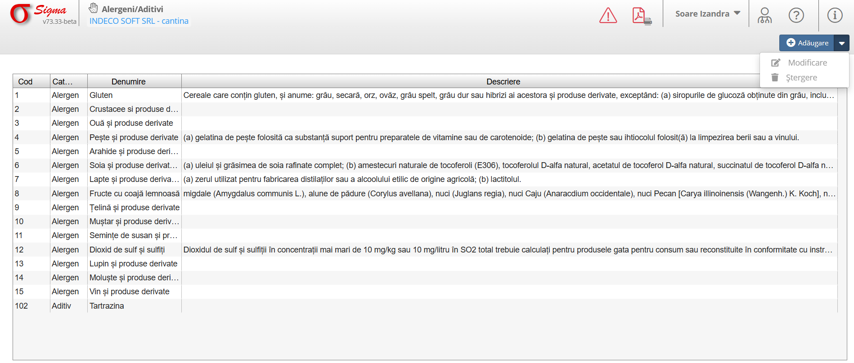

Funcționalități principale:
1. Cod: Cod numeric unic pentru identificarea alergenului/aditivului.
2. Categorie: Indică tipul (ex.: Alergen, Aditiv).
3. Denumire: Numele specific al alergenului sau aditivului (ex.: Gluten, Acidifiant).
4. Descriere: O explicație detaliată a substanței (ex.: modul de utilizare sau potențialul alergenic).
Acțiuni posibile:
- Adăugare: Introducerea unui nou alergen sau aditiv în listă.
- Modificare: Actualizarea detaliilor unei înregistrări existente.
- Ștergere: Eliminarea unei înregistrări care nu mai este relevantă.

Pași pentru utilizare:
1. Vizualizarea datelor existente:
- Lista afișează toți alergenii și aditivii deja introduși, organizată pe coloane (Cod, Categorie, Denumire, Descriere).
- Navigați în listă pentru a găsi informațiile necesare.
2. Adăugarea unui alergen/aditiv:
- Apăsați butonul „Adăugare”.
- Completați câmpurile relevante: Cod unic, selectați categoria (Alergen/Aditiv), introduceți denumirea și descrierea.
- Apăsați „Salvare” pentru a finaliza.
3. Modificarea unui alergen/aditiv existent:
- Selectați o înregistrare din listă.
- Apăsați butonul „Modificare”.
- Actualizați câmpurile dorite și apăsați „Salvare”.
4. Ștergerea unei înregistrări:
- Selectați o înregistrare din listă.
- Apăsați butonul „Ștergere”.
- Confirmați acțiunea.

Observații:
- Asigurați-vă că informațiile introduse sunt corecte și actualizate.
- Codurile trebuie să fie unice pentru a evita suprapunerea datelor.

Nomenclatoare - Alimente

Alimente

Descriere:
Macheta „Alimente” permite gestionarea detaliată a alimentelor utilizate în preparate, incluzând informații despre denumire, unitatea de măsură, valori nutriționale și alergeni/aditivi. Aceste date stau la baza rețetelor și meniurilor din cadrul modulului Cantina.
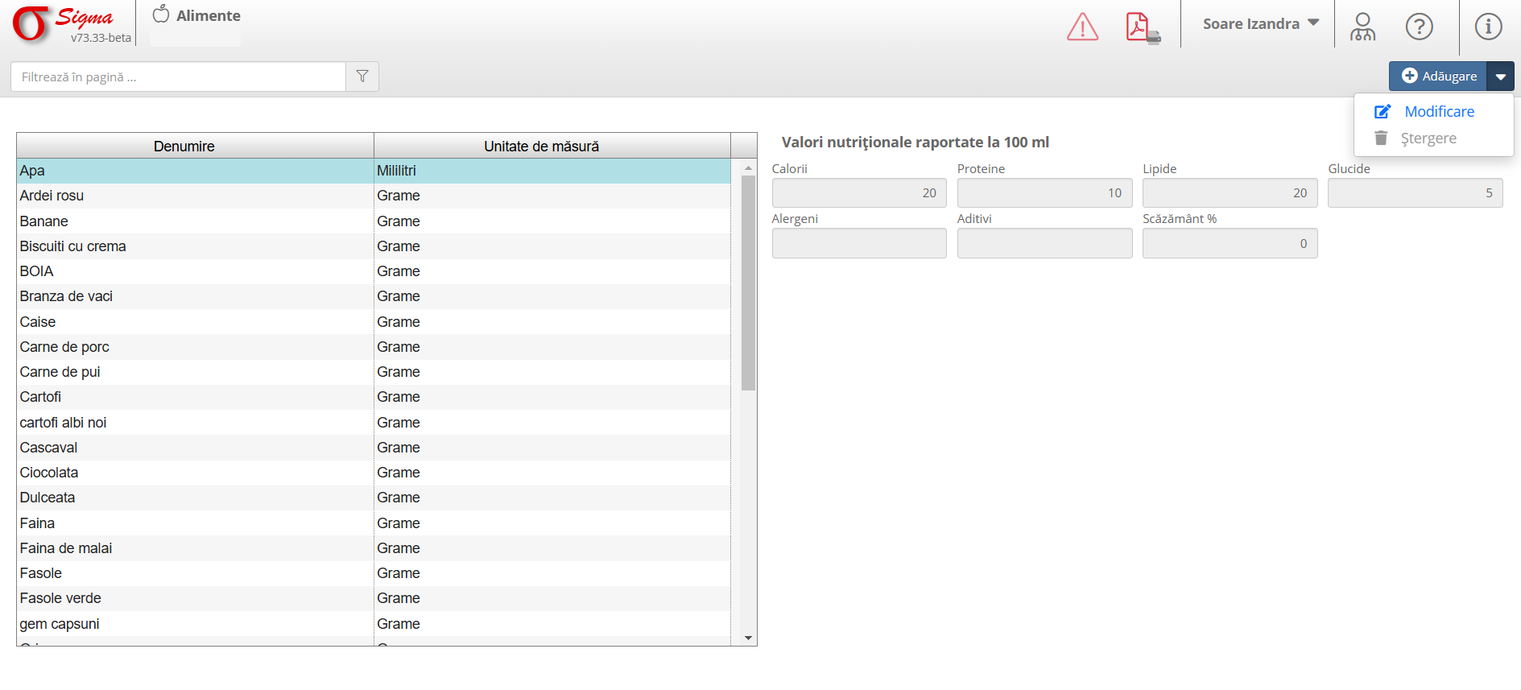

Funcționalități principale:
1. Coloane principale:
- Denumire: Numele alimentului (ex.: Lapte, Ouă, Morcovi).
- Unitate de măsură: Specifică unitatea de măsură pentru fiecare aliment (ex.: Grame, Mililitri).
2. Valori nutriționale raportate la 100g:
- Calorii: Numărul de calorii.
- Proteine: Cantitatea de proteine.
- Lipide: Cantitatea de grăsimi.
- Glucide: Cantitatea de carbohidrați.
- Scăzământ %: Pierderile procentuale în timpul procesării (ex.: fierbere, curățare).
3. Alergeni și aditivi:
- Câmpuri pentru identificarea alergenilor sau aditivilor asociați alimentului.
4. Acțiuni posibile:
- Adăugare: Introducerea unui nou aliment.
- Modificare: Actualizarea detaliilor unui aliment existent.
- Ștergere: Eliminarea unui aliment care nu mai este utilizat.

Pași pentru utilizare:
1. Vizualizarea datelor existente:
- Lista afișează toate alimentele deja introduse, organizată pe coloane (Denumire, Unitate de măsură, etc.).
- Navigați în listă sau utilizați funcția de filtrare pentru a găsi un aliment specific.
2. Adăugarea unui aliment nou:
- Apăsați butonul „Adăugare”.
- Completați câmpurile obligatorii: Denumire, Unitatea de măsură, Valori nutriționale (dacă sunt cunoscute), Alergeni și aditivi (dacă sunt aplicabili).
- Apăsați „Salvare” pentru a înregistra alimentul.
3. Modificarea unui aliment existent:
- Selectați un aliment din listă.
- Apăsați butonul „Modificare”.
- Actualizați câmpurile necesare și apăsați „Salvare”.
4. Ștergerea unui aliment:
- Selectați un aliment din listă.
- Apăsați butonul „Ștergere”.
- Confirmați acțiunea.

Observații:
- Este important să completați valorile nutriționale și informațiile despre alergeni pentru a respecta reglementările de sănătate.

Nomenclatoare - Categorii Beneficiari

Categorii Beneficiari

Descriere:
Macheta „Categorii Beneficiari” permite gestionarea categoriilor de beneficiari care sunt utilizate pentru organizarea și asocierea drepturilor și serviciilor. Fiecare categorie poate fi setată ca fiind vizibilă pentru toate unitățile sau doar pentru unitatea specifică din care a fost creată.
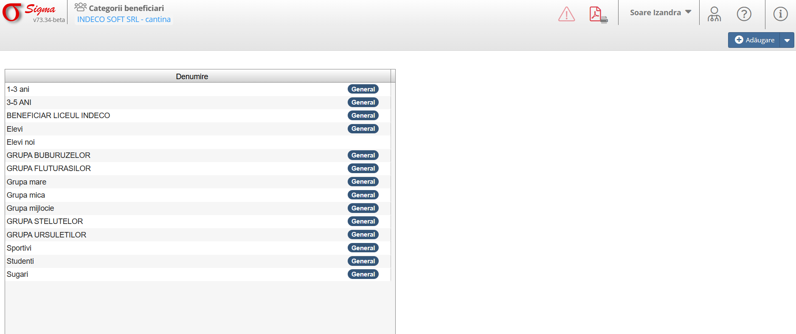

Funcționalități principale:
1. Denumire: Reprezintă numele categoriei de beneficiari (ex.: Elevi, Studenți, Grupa mică).
2. Vizibil pentru toate unitățile:
- Dacă această opțiune este bifată, categoria de beneficiari va fi disponibilă pentru toate unitățile din aplicație (marcată ca „General” în tabel).
- Dacă nu este bifată, categoria va fi vizibilă doar în unitatea din care a fost creată.
3. Acțiuni posibile:
- Adăugare: Introducerea unei noi categorii de beneficiari.
- Modificare: Actualizarea unei categorii existente (doar denumirea poate fi modificată).
- Ștergere: Eliminarea unei categorii care nu mai este utilizată.

Pași pentru utilizare:
1. Vizualizarea categoriilor existente:
- Lista afișează toate categoriile de beneficiari, împreună cu statutul lor de vizibilitate (General sau specific pentru o unitate).
2. Adăugarea unei categorii noi:
- Apăsați butonul „Adăugare”.
- Completați câmpul „Denumire” cu numele categoriei.
- Bifați opțiunea „Vizibil pentru toate unitățile” dacă doriți ca această categorie să fie utilizabilă de toate unitățile.
- Apăsați „Salvare” pentru a înregistra categoria.
3. Modificarea unei categorii existente:
- Selectați categoria pe care doriți să o editați.
- Apăsați butonul „Modificare”.
- Actualizați denumirea categoriei și apăsați „Salvare”.
4. Ștergerea unei categorii:
- Selectați categoria pe care doriți să o eliminați.
- Apăsați butonul „Ștergere” și confirmați acțiunea.

Observații:
- Vizibilitatea globală („General”) este indicată în tabel și se setează la momentul adăugării.
- Este recomandat să utilizați denumiri descriptive și clare pentru a evita confuziile între categorii.

Nomenclatoare - Ora Servire

Ora Servire

Descriere:
Această machetă permite gestionarea orelor la care sunt servite mesele, împreună cu tipurile de masă (mic dejun, prânz etc.) și categoriile de beneficiari asociate. Este esențială pentru organizarea eficientă a activității cantinei și planificarea servirii.
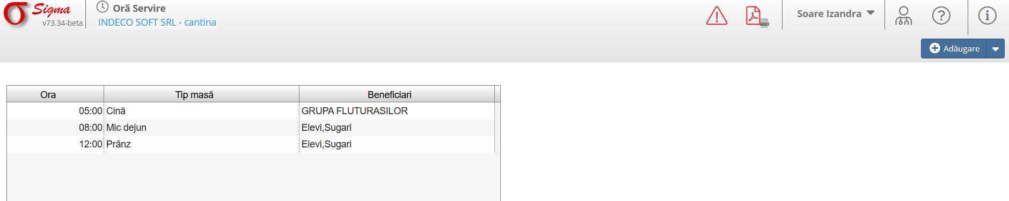

Funcționalități principale:
1. Coloane principale:
- Ora: Intervalul orar la care este servită masa.
- Tip masă: Reprezintă tipul de masă (Mic dejun, Prânz, Cină etc.).
- Beneficiari: Listează categoriile de beneficiari cărora li se adresează masa respectivă.
2. Acțiuni posibile:
- Adăugare: Introducerea unei noi ore de servire.
- Modificare: Actualizarea detaliilor unei ore existente (tipul de masă, ora, beneficiarii).
- Încetare: Marcarea unei ore de servire ca fiind încheiată.

Pași pentru utilizare:
1. Vizualizarea orelor existente:
- Tabelul afișează orele curente de servire, împreună cu tipurile de masă și categoriile de beneficiari asociate.
2. Adăugarea unei noi ore de servire:
- Apăsați butonul „Adăugare” pentru a introduce o nouă oră (detalii în secțiunea „Adăugare Ora Servire”).
- Selectați data: Selectați data de început în câmpul dedicate
- Alegeți tipul de masă: Selectați una dintre opțiunile din lista predefinită.
- Setați ora: Utilizați selectorul pentru a introduce ora.
- Selectați beneficiarii: Căutați și selectați categoriile de beneficiari din lista afișată (se va încărca lista beneficiarilor pentru care exista asociată alocație de hrană).
3. Modificarea unei ore existente:
- Selectați ora dorită și apăsați butonul „Modificare”.
- Actualizați informațiile și salvați modificările.
4. Încetarea unei ore de servire:
- Selectați ora dorită și apăsați butonul „Încetare” (înregistrarea va fi încetată cu data curentă).

Observații:
- Tipul de masă este obligatoriu și poate fi selectat doar din lista predefinită.

Nomenclatoare - Preparat Categorie

Preparat Categorie

Descriere:
Macheta „Preparat Categorie” permite gestionarea și organizarea categoriilor de preparate culinare. Aceste categorii sunt utilizate pentru clasificarea preparatelor în funcție de tipul lor (ex.: Aperitiv, Desert, Fel principal). Funcționalitatea facilitează selecția și utilizarea preparatelor în meniuri și planificarea alimentară.
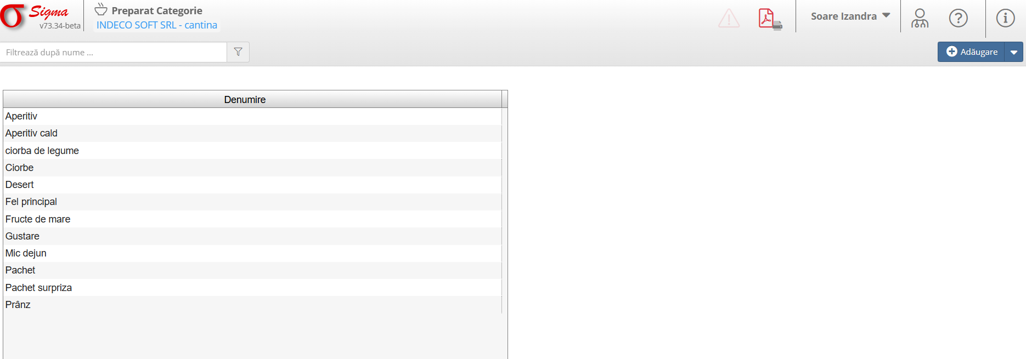

Funcționalități principale:
1. Denumire: Reprezintă numele categoriei de preparate (ex.: Aperitiv, Desert, Prânz).
2. Acțiuni posibile:
- Adăugare: Introducerea unei noi categorii de preparate.
- Modificare: Actualizarea denumirii unei categorii existente.
- Ștergere: Eliminarea unei categorii care nu mai este utilizată.

Pași pentru utilizare:
1. Vizualizarea categoriilor existente:
- Tabelul afișează toate categoriile de preparate disponibile.
- Utilizați funcția de filtrare pentru a căuta o categorie specifică.
2. Adăugarea unei categorii noi:
- Apăsați butonul „Adăugare”.
- Introduceți denumirea categoriei în câmpul dedicat.
- Apăsați „Salvare” pentru a înregistra categoria.
3. Modificarea unei categorii existente:
- Selectați categoria pe care doriți să o modificați.
- Apăsați butonul „Modificare”.
- Actualizați denumirea și apăsați „Salvare”.
4. Ștergerea unei categorii:
- Selectați categoria pe care doriți să o eliminați.
- Apăsați butonul „Ștergere” și confirmați acțiunea.

Observații:
- Este important ca denumirile categoriilor să fie descriptive și intuitive pentru a facilita identificarea rapidă a preparatelor.

Setări aplicație - Configurări Cantină

Descriere
Această machetă permite selectarea unității de lucru și configurarea structurii active (ex.: Cantina, Magazie) folosind un arbore ierarhic.
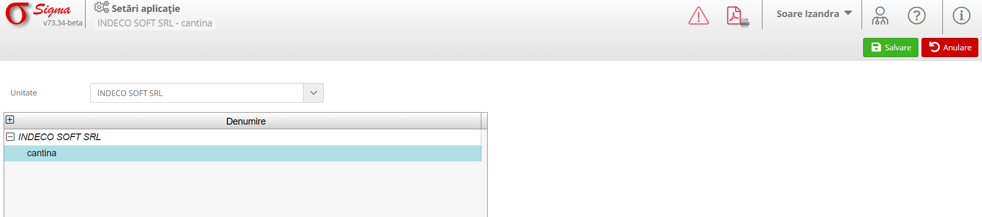

Câmpuri și funcționalități principale
1. Câmp „Unitate”
- Tip: Listă derulantă.
- Funcție: Selectarea unității de lucru.
2. Arbore unități (Tree View)
- Funcție: Navigare și selectare structuri (ex.: Cantina, Magazie).
- Acțiuni: Extindere/contractare noduri, selectare nod.
3. Butoane
- Salvare: Confirmă modificările.
- Anulare: Resetează schimbările recente.

Pași pentru utilizare
1. Selectați unitatea dorită din câmpul „Unitate”.
2. În arbore, selectați Cantina/Magazia activă.
3. Apăsați „Salvare” pentru a confirma.

Asociere Beneficiari Alocații
Această machetă permite gestionarea alocațiilor pentru diferite categorii de beneficiari și evidențierea economiilor sau depășirilor aferente. Operațiunile sunt determinate la o anumită dată selectată.
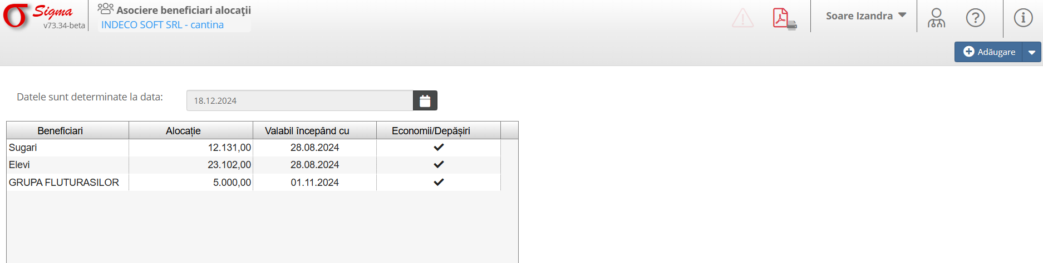

Funcționalități principale:
1. Beneficiari: Listă a categoriilor de beneficiari (ex.: elevi, studenți).
2. Alocație: Suma alocată fiecărei categorii.
3. Valabil începând cu: Data de activare a alocației.
4. Economii/Depășiri: Vizualizare dacă se calculează economii sau depășiri pentru o anumită categorie de beneficiari
5. Selector de dată: Determinarea datei pentru afișarea datelor relevante.
6. Buton „Adăugare”: Introducerea unei noi alicații pentru o categorie de beneficiari.

Pași pentru utilizare:
1. Selectați data determinării folosind selectorul din partea de sus.
2. Verificați valorile afișate pentru beneficiarii existenți.
3. Utilizați butonul „Adăugare” pentru a introduce o nouă alocație pentru o categorie de beneficiari.
4. Utilizați butonul „Modificare” pentru a modifica datele categoriei de beneficiari selectată.

Adăugare Alocatie
Această machetă este utilizată la introducerea unei noi alocații pentru o categorie de beneficiari și alocarea unei sume corespunzătoare, împreună cu setarea datei de valabilitate.
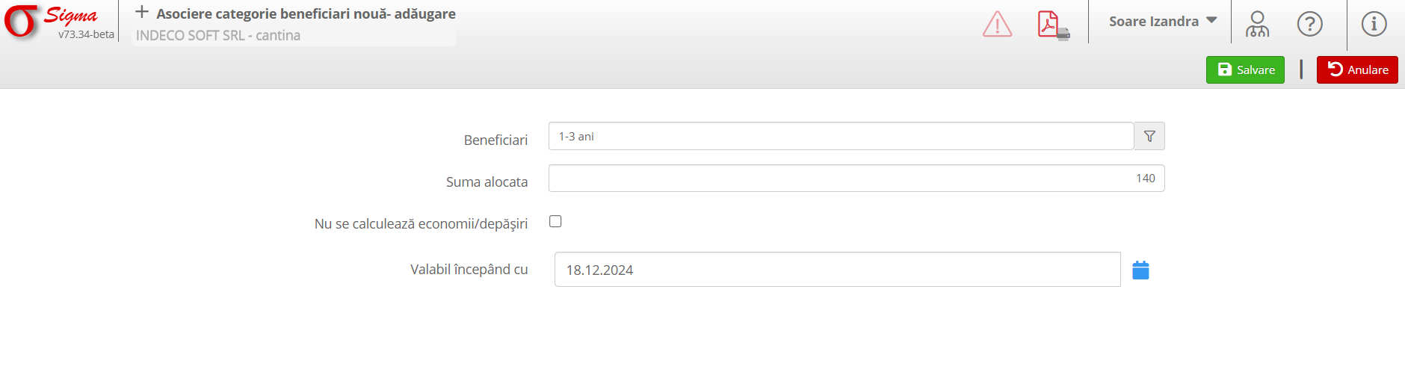

Funcționalități principale:
1. Beneficiari: Câmp de căutare pentru selectarea categoriei de beneficiar.
2. Suma alocată: Valoare pentru suma atribuită.
3. Nu se calculează economii/depășiri: Checkbox pentru dezactivarea calculului economiilor sau depășirilor.
4. Valabil începând cu: Selector de dată pentru stabilirea datei de la care acestă alocație să fie valabilă.

Pași pentru utilizare:
1. În câmpul „Beneficiari”, selectați sau căutați categoria dorită.
2. Introduceți suma alocată în câmpul dedicat.
3. Selectați opțiunea „Nu se calculează economii/depășiri” dacă este cazul.
4. Stabiliți data de valabilitate utilizând selectorul de dată.
5. Apăsați „Salvare” pentru a adăuga noua alocație sau „Anulare” pentru a revoca modificările.

Listă Solduri și Adăugare Sold Inițial

Listă Solduri
Această machetă permite gestionarea soldurilor inițiale (economii/depășiri) pentru fiecare categorie de beneficiari la începutul unui an. Utilizatorii pot vizualiza, modifica sau șterge soldurile existente și pot adăuga solduri noi pentru categoriile relevante.
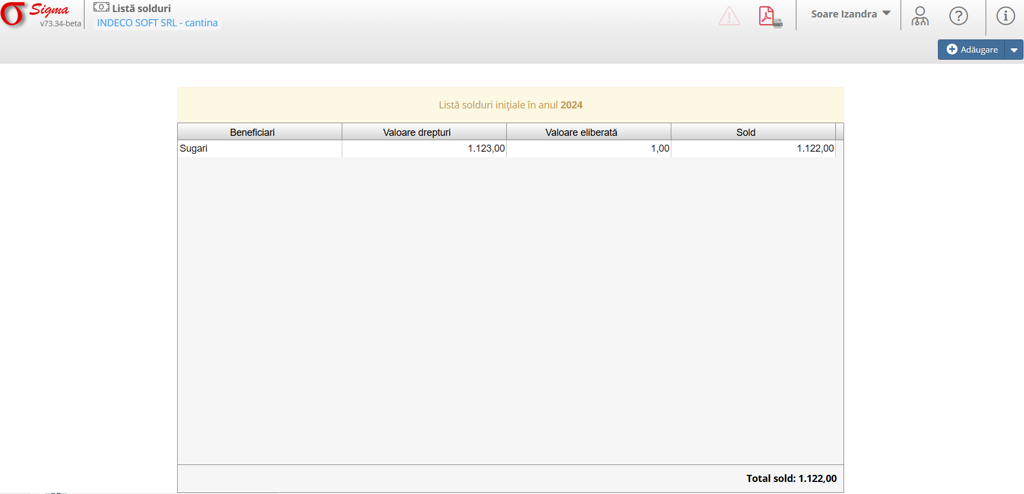

Funcționalități principale:
1. Beneficiari: Lista categoriilor de beneficiari (ex.: elevi, studenți).
2. Valoare drepturi: Suma alocată inițial pentru fiecare beneficiar.
3. Valoare eliberată: Suma utilizată din drepturile respective.
4. Sold: Diferența dintre valoarea drepturilor și suma eliberată.
5. Total sold: Calcul total al soldurilor pentru toate categoriile afișate.
6. Buton „Adăugare”: Permite introducerea unui sold inițial pentru o categorie de beneficiar.
7. Buton „Modificare”: Permite actualizarea unui sold existent.
8. Buton „Ștergere”: Permite eliminarea unui sold în cazul în care nu mai este necesar.

Pași pentru utilizare:
1. Vizualizați soldurile existente în tabelul afișat.
2. Utilizați butonul „Adăugare” pentru a introduce un sold inițial nou, completând detaliile în funcție de situația economică a anului precedent:
- Dacă există depășiri de valoare pe anul precedent, completați suma respectivă în câmpul „Valoare eliberată”, iar în câmpul „Valoare drepturi” introduceți „0”.
- Dacă există economii de valoare pe anul precedent, introduceți suma respectivă în câmpul „Valoare drepturi”, iar în câmpul „Valoare eliberată” introduceți „0”.
3. Dacă este necesar, utilizați butonul „Modificare” pentru a actualiza un sold existent.
4. Ștergeți soldurile neutilizate folosind butonul „Ștergere”.
5. Verificați totalul soldurilor afișat la baza tabelului.

Adăugare Sold Inițial
Macheta „Adăugare Sold Inițial” este utilizată pentru introducerea soldurilor inițiale aferente economiilor sau depășirilor din anul precedent pentru fiecare categorie de beneficiar.

Mod de completare:
1. Selectați categoria de „Beneficiar” din lista afișată.
2. Completați câmpurile:
- Pentru depășiri de valoare pe anul precedent:
- Introduceți suma în câmpul „Valoare eliberată”.
- Completați cu „0” câmpul „Valoare drepturi”.
- Pentru economii de valoare pe anul precedent:
- Introduceți suma în câmpul „Valoare drepturi”.
- Completați cu „0” câmpul „Valoare eliberată”.
3. Apăsați butonul „Salvare” pentru a înregistra soldul sau „Anulare” pentru a revoca modificările.

4. Ștergerea unei categorii:
- Selectați categoria pe care doriți să o eliminați.
- Apăsați butonul „Ștergere” și confirmați acțiunea.

Observații:
- Vizibilitatea globală („General”) este indicată în tabel și se setează la momentul adăugării.
- Este recomandat să utilizați denumiri descriptive și clare pentru a evita confuziile între categorii.

